МИНИСТЕРСТВО НАУКИ И ВЫСШЕГО ОБРАЗОВАНИЯ РОССИЙСКОЙ ФЕДЕРАЦИИ
федеральное государственное автономное образовательное учреждение высшего образования
«САНКТ-ПЕТЕРБУРГСКИЙ ГОСУДАРСТВЕННЫЙ УНИВЕРСИТЕТ
АЭРОКОСМИЧЕСКОГО ПРИБОРОСТРОЕНИЯ»

КАФЕДРА №43

ОТЧЁТ ЗАЩИЩЁН С ОЦЕНКОЙ ____________________

ПРЕПОДАВАТЕЛЬ
Шумова Е.О.
должность, уч. степень, звание подпись, дата инициалы, фамилия

ОТЧЕТ ПО
ЛАБОРАТОРНОЙ РАБОТЕ №2
ТЕМА: КЛАССЫ, КОНСТРУКТОРЫ, ДЕСТРУКТОРЫ
по дисциплине: «Основы программирования»

РАБОТУ ВЫПОЛНИЛ

СТУДЕНТ ГР. № 4432Кз _____________ Гиппиус К.Г.
подпись, дата инициалы, фамилия

Санкт-Петербург
2026 год

Условие
Вариант 4. Создать класс box, конструктору которого передаются три величины типа double, представляющие длины сторон параллелепипеда. Класс box должен содержать методы для расчета объема и хранить результат типа double. Включить функцию-член voi(), выводящую на экран объем каждого объекта класса box.
Листинг программы
#include <iostream>
#include <iomanip>

class Box {
private:
double length_;
double width_;
double height_;
double volume_;

void updateVolume() {
volume_ = length_ * width_ * height_;
}

public:
Box() : length_(1.0), width_(1.0), height_(1.0), volume_(0.0) {
updateVolume();
std::cout << "Default constructor called.\n";
}

Box(double length, double width, double height)
: length_(length), width_(width), height_(height), volume_(0.0) {
updateVolume();
std::cout << "Parameterized constructor called.\n";
}

Box(const Box& other)
: length_(other.length_), width_(other.width_), height_(other.height_), volume_(other.volume_) {
std::cout << "Copy constructor called.\n";
}

~Box() {
std::cout << "Destructor called for box with volume " << volume_ << ".\n";
}

double getLength() const {
return length_;
}

double getWidth() const {
return width_;
}

double getHeight() const {
return height_;
}

double getVolume() const {
return volume_;
}

void voi() const {
std::cout << std::fixed << std::setprecision(2)
<< "Box(" << length_ << ", " << width_ << ", " << height_
<< ") -> volume = " << volume_ << '\n';
}
};

int main() {
std::cout << "Lab 2, variant 4\n";

Box defaultBox;
Box customBox(2.5, 3.0, 4.0);
Box copiedBox(customBox);

defaultBox.voi();
customBox.voi();
copiedBox.voi();

return 0;
}
Результаты выполнения программы
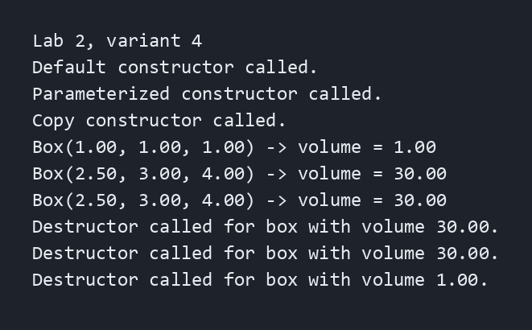
Вывод
В работе реализованы конструктор по умолчанию, параметризованный конструктор, конструктор копирования и деструктор. Приложение демонстрирует создание объектов всеми требуемыми способами и корректное вычисление объема параллелепипеда.

